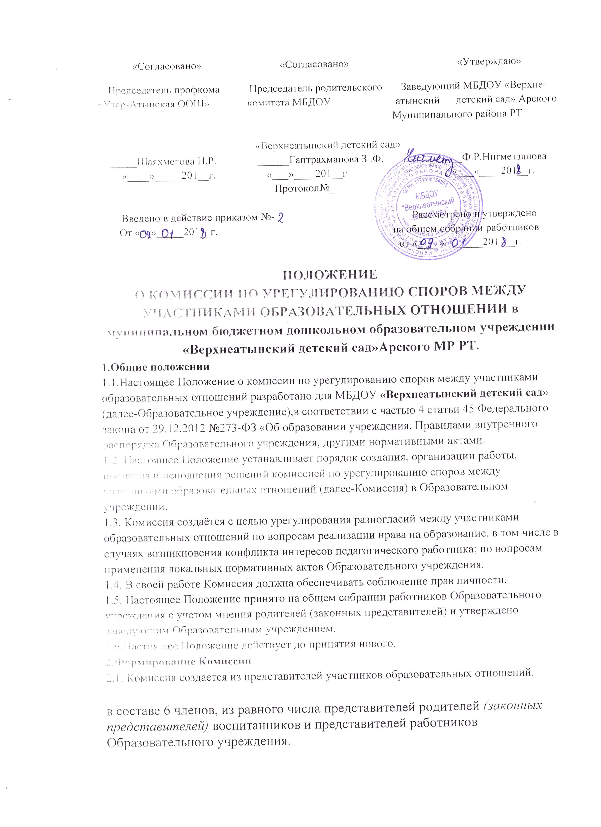

2.2.Делегирование представителей родителей (законных представителей) в состав Комиссии осуществляется советом родителей Образовательного учреждения.
2.3.Представители работников Образовательного учреждения (из состава педагогических работников) в состав Комиссии избираются общим собра-нием работников Образовательного учреждения.
2.4.Комиссия формируется на один год и утверждается приказом заве-дующего Образовательным учреждением.
2.5.Досрочное прекращение полномочий члена Комиссии осуществляется:
-на основании личного заявления члена Комиссии об исключении его из состава Комиссии;
-по требованию не менее 2/3 членов комиссии, выраженному в письменной форме;
-в случае отчисления (выбытия) из Образовательного учреждения воспи-танника,
-родителем (законным представителем) которого является член Комиссии;
-увольнения работника - члена Комиссии.
2.6.В случае досрочного прекращения полномочий члена Комиссии в ее состав избирается новый представитель от соответствующей категории участников образовательных отношений в соответствии с п. 2.1. настоящего Положения.
2.7.Руководство Комиссией осуществляет председатель Комиссии. Секретарь Комиссии ведет протокол заседания Комиссии, который хранится в Образовательном учреждении три года.
2.8.Председателя Комиссии выбирают из числа членов Комиссии простым большинством голосов путем открытого голосования в рамках проведения первого заседания, которое проводится в течение трех рабочих дней с мо-мента утверждения состава Комиссии. Заведующий Образовательным уч-реждением не может быть избран председателем Комиссии.
2.9.Срок полномочия председателя один год с правом переизбраться на второй срок.
2.10. Один раз в полгода председатель Комиссии представляет отчет о проделанной работе руководителю Учреждения.
2.11. Члены Комиссии осуществляют свою деятельность на безвозмездной основе.
2.12. Председатель Комиссии подчиняется руководителю Образователь-ным учреждением, но в своих действиях независим, если это не противоре-чит Уставу Образовательного учреждения, законодательству РФ.
2.13.Заседание Комиссии считается правомочным, если на нем присутст-
вовало не менее 3/4 членов Комиссии.
3. Организация работы Комиссии
3.1.Комиссия собирается по мере необходимости. Решение о проведении заседания Комиссии принимается ее председателем на основании пись-менного обращения (жалобы, заявления, предложения) участника образо-вательных отношений не позднее 5-х календарных дней с момента посту-пления такого обращения.
3.2.Обращение подается в письменной форме.
3.3.В обращении в обязательном порядке указываются фамилия, имя, отче-ство лица, подавшего обращение; почтовый адрес, по которому должно быть направлено решение Комиссии; конкретные факты и события, нарушившие права участников образовательных отношений; время и место их совершения; личная подпись и дата. К обращению могут быть приложены документы или иные материалы подтверждающие указанные нарушения. Анонимные обращения Комиссией не рассматриваются.
Обращение регистрируется секретарем Комиссии в журнале регистрации поступивших обращений.
3.4. Комиссия по поступившим обращениям разрешает возникающие кон-фликты только на территории Образовательного учреждения, только в полном составе и в определенное время, заранее оповестив заявителя и от-ветчика.
3.5.Лицо, направившее в Комиссию обращение, вправе присутствовать при рассмотрении этого обращения на заседании Комиссии. Лица, чьи действия обжалуются в обращении, также вправе присутствовать на заседании Комиссии и давать пояснения.
3.6. Для объективного и всестороннего рассмотрения обращений Комиссия вправе приглашать на заседания и заслушивать иных участников образова- тельных отношений. Неявка данных лиц на заседание Комиссии, либо не мотивированный отказ от показаний не являются препятствием для рас смотрения обращения по существу.
3.7. Председатель в одностороннем порядке имеет право пригласить для профилактической беседы сотрудника, родителей воспитанников (закон- ных представителей), не собирая для этого весь состав Комиссии.
3.8.Председатель имеет права обратиться за помощью к заведующему Об-разовательным учреждением и Совету родителей для разрешения особо острых конфликтов.
3.9.Председатель и члены Комиссии не имеют права разглашать сведения, ставшие им известными в процессе осуществления своих полномочий
по разрешению конфликтов, разглашать информацию, поступающую к ним.
4. Порядок принятия решений Комиссии.
4.1.Все члены Комиссии при принятии решения обладают равными правами.
4.2.При принятии решения каждый член Комиссии имеет один голос. Член Комиссии может проголосовать "за", "против" или "воздержаться".
4.3. Голосование осуществляется открыто. Принятие решения членами Комиссии путем проведения заочного голосования, а также делегирование
ими своих полномочий иным лицам не допускается
4.4.Решение Комиссии принимается большинством голосов и фиксируется в протоколе заседания Комиссии.
4.5.Комиссия принимает решения не позднее тридцати календарных дней с момента поступления обращения в Комиссию.
4.6.В решении Комиссии должно быть указано: состав Комиссии; место принятия Комиссией решения; участники образовательных отношений, их пояснения; предмет обращения; доказательства, подтверждающие или оп-ровергающие нарушения; выводы Комиссии; ссылки на нормы действую-щего законодательства, на основании которых Комиссия приняла решение; сроки исполнения решения Комиссии, а также срок и порядок обжалования решения Комиссии.
4.7.Решение Комиссии подписывается всеми членами Комиссии, присут-ствовавшими на заседании.
4.8.Решение Комиссии является обязательным для всех участников обра-зовательных отношений в Учреждении и подлежит исполнению в сроки, предусмотренные указанным решением.
4.9.Председатель Комиссии имеет право наложить вето на решение членов Комиссии.
4.10.Комиссия несет персональную ответственность за принятие решений.
4.11.Решение по рассматриваемому вопросу до заявителя доводит предсе-датель Комиссии или секретарь в письменной форме.
4.12.Решение Комиссии может быть обжаловано в установленном законо-дательством Российской Федерации порядке.
4.13.Заявитель расписывается в журнале регистрации в получении решения по его заявлению. Журнал регистрации заявлений в Комиссию должен быть пронумерован, прошнурован и учтен в номенклатуре дел Образовательного учреждения.
4.14.Комиссия до принятия решения имеет право провести профилактиче-ские мероприятия, направленные на урегулирование конфликта путем примирения сторон.
4.15.В случае, если установлены факты нарушения прав участников об-разовательных
отношений, Комиссия принимает решение, направленное на восстановление нарушенных прав. На лиц, допустивших нарушение прав воспитанников, родителей (законных представителей) воспитанников, а также работников детского сада Комиссия возлагает обязанности по устранению выявленных нарушений и (или) недопущению нарушений в будущем. 4.16.Если нарушения прав участников образовательных отношений возникли вследствие принятия решения образовательной организацией, в том числе вследствие издания локального нормативного акта, Комиссия принимает решение об отмене данного решения образовательной организации (локального нормативного акта) и указывает срок исполнения решения.
4.17. Комиссия отказывает в удовлетворении жалобы на нарушение прав заявителя, если посчитает жалобу необоснованной, не выявит факты ук не установит причинно-следственную связь между поведением лица, действия которого обжалуются, и нарушением прав лица, подавшего жалобу или его законного представителя.
5. Права и обязанности членов Комиссии
5.1. Члены Комиссии имеют право:
приглашать на заседания и заслушивать участников образовательных отношений, имеющих отношение к фактам и событиям, указанным в обращении, а также запрашивать необходимые документы и материалы для объективного и всестороннего рассмотрения обращения. Неявка указанных лиц на заседание Комиссии либо их отказ от дачи пояснений, документов и материалов не являются препятствием для рассмотрения обращения или информации по существу;
принимать к рассмотрению обращение любого участника образовательных отношений в пределах своей компетенции;
принять решение по каждому спорному вопросу, относящемуся к ее компетенции;
запрашивать дополнительную документацию, материалы для проведения самостоятельного изучения вопроса у администрации Учреждения;
рекомендовать приостанавливать или отменять ранее принятое решение на основании проведенного изучения при согласии конфликтующих сторон;
рекомендовать изменения в локальных актах Учреждения с целью демократизации основ управления или расширения прав участников образовательных отношений.
5.2. Члены Комиссии обязаны:
• рассматривать обращение и принимать решение в соответствии с действующим законодательством, в сроки, установленные настоя- щим Положением;
• присутствовать на всех заседаниях Комиссии;

принимать активное участие в рассмотрении поданных заявлений в устной или письменной форме;
• принимать решение по заявленному вопросу открытым голосованием (решение считается принятым, если за него проголосовало большинство членов Комиссии при присутствии ее членов в полном составе);
• принимать своевременно решение, если не оговорены дополнительные сроки рассмотрения заявления;

давать обоснованный ответ заявителю в письменной форме в соответствии с пожеланием заявителя;
руководствоваться только нормативными правовыми актами;
осуществлять контроль над исполнением принятого решения.
6. Документация
6.1. Документы, поступившие в Комиссию, и протоколы решений (и засе- даний) входят в общую систему делопроизводства Образовательного учреждения.
6.2. Протоколы заседаний Комиссии сдаются вместе с отчетом за год и хранятся три года.

